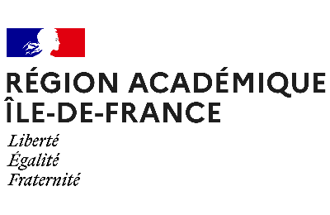 | Activité pédagogique proposée par le groupe de travail académique « production de ressources pour la filière STD2A »

L’impression photochimique du
cyanotype en arts appliqués
Longtemps délaissée, la technique du cyanotype a été réactualisée ces dernières années, notamment grâce à l’explosion des pratiques de Do it yourself. En effet, elle nécessite peu de matériel, est simple à mettre en œuvre, sur différents supports comme le papier ou le textile. Mais, au-delà d’un simple loisir créatif, le cyanotype possède des caractéristiques techniques et esthétiques singulières que les graphistes explorent aujourd’hui.
Loïc Creff, alias Macula Nigra est un artiste sérigraphe, diplômé de l’école des Beaux-arts de Rennes. Depuis 2016, il développe le projet « Archigraphie » autour de la cyanotypie. Retrouvez son travail sur son site internet https://maculanigra.tumblr.com/

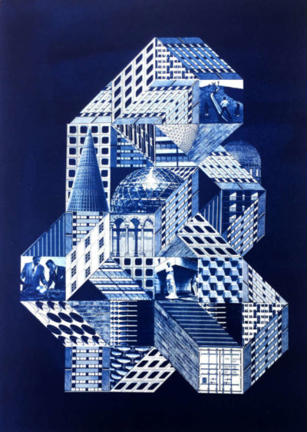

Unités d’habitation – Archigraphie
Auteur : Loïc Creff
https://www.phakt.fr/residence-artistes/architecture

Série de cyanotypes sur Rivoli 240 gr. / 35 x 50 cm / 2019
crédit photos Jurgen Manthey.

CONTEXTE de TRAVAIL
En tant que graphiste pour un bureau de tendances, il vous est proposé de concevoir des motifs à partir de cyanotypes pour des applications variées. Ces motifs seront achetés par des marques de prêt-à-porter, de linge de maison, de papeterie, d’art de la table… pour développer leurs futures collections. Vous réaliserez ainsi des cyanotypes à partir de végétaux, plumes, broderies, textes ou négatifs sur différents supports comme le papier, le tissu, la pierre ou la céramique.

CAHIER des CHARGES
En vous servant du corpus de documents et de vos connaissances, vous argumenterez scientifiquement pour expliquer le procédé chimique permettant l’obtention d’un cyanotype. Vous ferez une présentation visuelle des différentes étapes de cette technique.
Votre présentation devra comprendre entre autres :
- Une schématisation des différentes étapes du procédé technique réalisées en TP, une indication quant aux changements de couleurs observées.
- les demi-équations d’oxydo-réduction intervenant pour le fer dans les différentes étapes ainsi que leur nature ( oxydation ou réduction)
- Les cyanotypes réalisés

Document 1 - Dans les pas de l’impression photographique

Le cyanotype (du grec kyanos-bleu) était la troisième technique photographique après le daguerrotype et le talbotype (calotype), avec laquelle des images photographiques stables pouvaient être obtenues.

Ce procédé a été développé en 1842 par le naturaliste et astronome anglais Sir John Frederick Herschel (1792-1871). Contrairement aux techniques précédentes à base d'argent, le cyanotype est basé sur la sensibilité à la lumière des complexes de fer (III), ce qui le rend relativement peu coûteux. Herschel lui-même est l'auteur des expressions courantes d'aujourd'hui telles que négatif, positif, photographie et instantané.

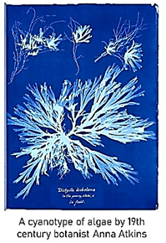
Anna Atkins (née Children, 1799-1871), botaniste anglaise, fut la première femme photographe au monde. Ses premières expériences sont étroitement liées au processus de cyanotype. Grâce à ses relations avec les membres de la Royal Society : William Henry Fox Talbot et Sir John Herschel, elle découvre les techniques photographiques nouvellement découvertes.
Au moyen du cyanotype sur un papier sensible à la lumière, elle avait fait des empreintes photographiques directes (photogrammes) des algues marines présentes sur les îles britanniques. Ce travail aboutit au premier ouvrage intitulé « Photographs of British Algae : Cyanotype Impressions », qui fut publié en 1843 en plusieurs exemplaires. Ce livre a été historiquement le premier livre illustré de photographies et une preuve claire que la photographie peut être à la fois esthétique et avoir une valeur scientifique.
Source https://www.chemistryandlight.eu/theory/cyanotype-process/

Document 2 - Le protocole expérimental
La préparation de la solution photosensible doit se dérouler dans l’obscurité.
Cette solution s’obtient par un mélange en volumes égaux de deux substances -

- Le citrate d’ammonium ferrique (NH₄)₅[Fe(C₆H₄O₇)₂] (20 g de poudre vert-brun dans 100 mL d’eau distillée) , ) Le citrate d’ammonium ferrique est un sel de structure complexe composé de fer, d’ammonium et d’acide citrique.

- Le ferricyanure de potassium K₃[Fe(CN)₆] (8 g d’une poudre rouge dans 100 mL d’eau distillée).

Remarque : Il faut porter des gants et éviter tout contact avec la peau et les yeux.

On étale le mélange à l’aide d’une petite éponge ou d’un pinceau sur le support choisi (exemple : papier « whatman »), toujours à l’abri de la lumière. On laisse sécher dans l'obscurité ce support ainsi préparé. Une fois sec, il présente une couleur jaune tirant sur le vert.

Sur le papier enduit, on dépose le motif (fougère, pétale, plume, dentelle, négatif … ou simplement des mots écrits à l’encre sur un transparent). On fixe ensuite, à l’aide de pinces, une plaque transparente afin de caler le motif.
Enfin on expose l’ensemble à la lumière incidente du soleil ou sous une lampe U.V. pendant 10-15 min (le temps d’exposition peut augmenter selon la luminosité). Cependant, si on prolonge suffisamment longtemps l’exposition à la lumière, on observe une inversion de l’image.
On rince ensuite la feuille à l’eau claire afin d’éliminer l’excès de ferricyanure de potassium jaune.
Il est possible de renforcer la teinte bleue en y ajoutant une petite quantité d'eau oxygénée (10 volumes) H₂O₂ (peroxyde d’hydrogène) au cours du rinçage. Les motifs apparaissent en clair sur un fond d’un bleu profond.

Document 3 - La synthèse photochimique du bleu de Prusse
Lorsque le papier enduit est exposé à la lumière ultraviolette (UV), les deux réactions suivantes se produisent :
 Le citrate d’ammonium ferrique (NH₄)₅[Fe(C₆H₄O₇)₂] composé de 5 ions ammonium ${\text{NH}}_{\text{4}}^{\text{+}}$ , de 2 ions citrate ${\text{C}\text{6}\text{H}\text{4}\text{O}}_{\text{7}}^{\text{4}-}$ et d’un ion Fe³⁺ se transforme -
En effet, sous l’action de la lumière, un photon UV arrache un électron au citrate. Cet électron est capturé par l'ion Fe³⁺ qui devient Fe²⁺.

 Le ferricyanure de potassium K₃[Fe(CN)₆ ] se transforme à son tour -
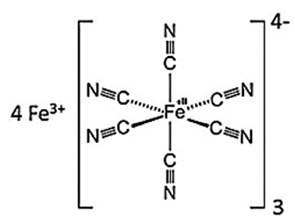
Les ions Fe²⁺ formés précédemment réagissent avec le ferricyanure de potassium et redeviennent des ions Fe³⁺. Il se forme également un complexe* chimique [Fe^{II} (CN)₆]⁴⁻_{(aq)}.
*Un complexe est un édifice polyatomique dans lequel un centre métallique (atome neutre ou le plus souvent un cation) est lié à d’autres molécules ou anions, appelés ligands. On le note entre crochets.

 Enfin, la révélation est réalisée par réaction entre les ions Fe³⁺ et le complexe en présence d’eau, pour former de bleu de Prusse {Fe^{III}₄[Fe^{II}(CN)₆]₃
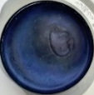

Source https://new.societechimiquedefrance.fr/wp-content/uploads/2019/12/2014-385-mai-p18-boulch-hd.pdf

